登记号
深圳市教育科学“十三五”规划2016年 申请·评审书《课题设计论证》活页

填表说明：本表供匿名评审使用。填写时，不得出现课题申请人和课题组成员的姓名、单位名称等信息，统一用×××代表。否则，一律不得进入评审程序。
并请补充完整标题：请填写“重大招标课题”，或“年度招标重点课题”，或“年度招标一般课题”。
课题名称：基于数字化手持技术开展关于氢氧化铁胶体制备
的影响因素及其原因的探究活动
课题设计论证
请按如下几部分填写（可附页）。
1．课题提出背景
2．国内外研究现状述评；
3．本课题研究的主要内容（含核心概念界定、解决的问题、研究目标和内容）；
4．研究思路、技术路线和重要观点；
5．依托理论、研究方法、研究阶段和实施步骤；
6．预期成果成效。
1．课题提出背景
氢氧化铁胶体制备实验是高中化学课程中的实验研究性学习课题之一，涉及到了胶体制备实验以及胶体性质两部分的内容^{[1]}。此外在大学《物理化学》中，也通过对溶胶的制备与净化，动力学性质、光学性质以及电学性质等研究，加深了人们关于溶胶分散系统的理解^{[2]}。通过在教学上利用数字化手持技术，开展氢氧化铁胶体制备的相关探究活动，主要培养学生从实验现象的观察和描述，提出质疑并生成科学问题的能力^{[3]}。
关于开发中学生课外研究性学习案例，钱扬义等基于手持技术提出五个维度：解决传统实验难点、减轻认知难点、探究社会热点、研究变量关系以及拓展实践时空^{[4]}。手持技术(Hand-held Technology)是由数据采集器(data-logger)、传感器(probe)和配套软件(probe software)组成的定量采集数据(包括物理、化学和生物数据等)且能与计算机连接的实验技术系统^{[5-6]}，常用于改进传统实验和实施创新实验，将定性实验改进为定量实验，测量得到准确可靠的数据，即时生成变化曲线。国外关于在科学教育中运用手持技术，对培养学生认知能力和学习能力（图像处理以及数据分析等）所产生的影响的研究也是近几年的主流方向^{[7-8]}。本研究区别于以往的定性观察，利用数字化手持技术，通过PH传感器和电导率传感器，测量氢氧化铁胶体制备过程中PH及电导率的变化曲线，对其曲线进行定量分析；此外我们也认识到在开展探究活动时，可结合数字化手持技术，有意识地培养学生图像和曲线分析的能力，拓展课外探究活动的思路及方式。
2．研究述评
2.1 关于科学探究活动的研究述评
新课程改革，提倡将科学探究作为重要的教学方式。科学探究教学是指学生在教师的组织引导下，针对有探究价值的问题，主动获得证据、进行解释、检验和交流，从而逐步理解科学的本质和价值，发展自身科学素养的一系列活动。
由于学生的学习经验的不足，学生开展探究活动时需要教师的指导和帮助。一个精彩的科学探究课堂，教师要选择有探究价值的内容，并根据学生的发展水平，来设计局部或完整的科学探究教学活动。一般来说，科学探究教学存在着固定的程序。不同研究者提出的程序略有不同，但总体思路一致。
在中国知网以“科学探究教学实践”为主题进行精确搜索，共有16篇文献，其中硕士论文4篇。从图1中看出，所有学科均为理科性质，其中以化学学科和物理学科居多，以各学科名称加上“探究教学”为主题进行搜索，文献数量明显增多如图2所示，文献数量较多的仍然是理科学科，排名前三的分别是数学、化学和生物，其中对化学学科研究较多的原因经分析有以下几点：
（1）学科性质的需求。“化学是一门基于实验的学科”，在探究教学中的及其重要的一个教学策略就是实验教学，因此利于科学探究教学的开展。
（2）课程标准的要求。《化学课程标准（2011）》明确提出“让学生有更多的机会主动地体验科学探究的过程，在知识的形成、相互联系和应用过程中养成科学的态度，学习科学方法，在“做科学”的探究实践中培养学生的创新精神和实践能力。”同时，提出“科学探究是一种重要而有效的学习方式，在本《标准》的内容标准中单独设立主题，明确地提出发展科学探究能力所包含的内容及要求。”
总的来看，近几年研究者对于探究教学的研究较多，但是研究重点是将探究教学作为一种教学策略、学习方式或教学方式来探讨，明确提出将科学探究教学作为一种教学模式的研究还不足，有必要在这一方面进行进一步探究和实践研究。
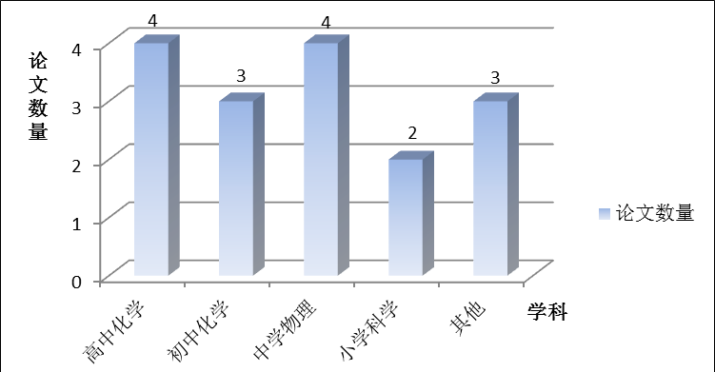
图 1“科学探究教学实践”为主题的文献数量分析
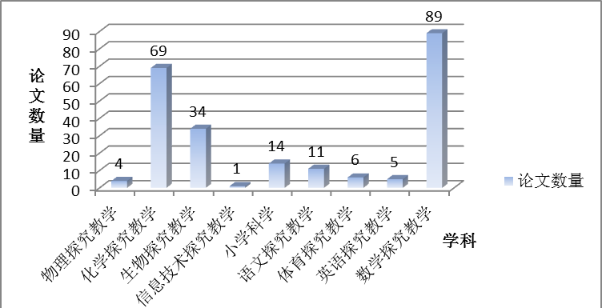
图 2 各学科“探究教学”为主题的文献数量分析
2.2 关于氢氧化铁胶体制备的研究述评
以“铁离子、沉淀、pH”等为关键词在中国期刊网(CNKI)进行检索，在进行分析整理后，大多数文章以定性试验为主，即通过定性的实验观察，描述相关实验现象，得出结论。有四篇文献提及了铁沉淀过程中的pH变化曲线，其中两篇^{[9-10]}是关于测定氢氧化钠滴定可溶性金属盐过程的pH变化曲线，仅简单呈现了实验曲线，没有详细分析实验过程各个阶段对应的实验现象及其反应的本质。另外两篇文献^{[11-12]}是在化工上的应用，程序上非常复杂。在开展相关探究实验时并不适用。
3．本课题研究的主要内容（含核心概念界定、解决的问题、研究目标和内容）；
3.1 核心概念界定
（1）数字化手持技术。手持技术(Hand-held Technology)是由数据采集器(data-logger)、传感器(probe)和配套软件(probe software)组成的定量采集数据(包括物理、化学和生物数据等)且能与计算机连接的实验技术系统^{[5-6]}，常用于改进传统实验和实施创新实验，将定性实验改进为定量实验，测量得到准确可靠的数据，即时生成变化曲线。国外关于在科学教育中运用手持技术，对培养学生认知能力和学习能力（图像处理以及数据分析等）所产生的影响的研究也是近几年的主流方向^{[7-8]}。
（2）胶体的制备。胶体是一种重要的分散系，当今的生产生活中胶体的应用越来越广，所以做好胶体的性质的探究和制备是有实际意义的，也是很有必要的。胶体的制备方法大致可以分为两类：即分散法与凝聚法，前者是使固体粒子变小，后者是使分子或离子聚结成胶粒。分散法又分为研磨法、胶溶法、超声波分散法、电弧法和气相沉淀法；凝聚法又可分为化学凝聚法和物理凝聚法。
（3）滴定。滴定是一种化学实验操作也是一种定量分析的手段。它通过两种溶液的定量反应来确定某种溶质的含量。由滴定衍生出的化学定量分析方法称为滴定法，目前一般实验室滴定分析采用的是人工滴定法，它是根据指示剂的颜色变化指示滴定终点，然后目测标准溶液消耗体积，计算分析结果。
（4）探究性学习。探究性学习，指学生在学科领域内或现实生活情境中选取某个问题作为实破点，通过质疑、发现问题；调查研究、分析研讨，解决问题；表达与交流等探究学习活动，获得知识，激发情趣，掌握程序与方法。
3.2 解决的问题
本课题利用数字化手持技术，在开展课题探究活动中，指导学生利用该技术，进行氢氧化铁胶体制备实验设计与探究，主要讨论以下问题：第一是影响到氢氧化铁胶体制备实验有什么因素；第二利用数字化仪器，探究氢氧化铁制备过程，这些相关物理量随时间的变化规律；第三结合实验现象、实验数据以及文献理论，分析相关规律出现的原因，从而希望帮助教师和学生理解胶体制备及其基本性质的微观原因，并开发相应的课堂实验以供学生研究性学习之用。
3.3 研究目标与内容
（1）将传统的氢氧化铁胶体的制备实验，进行装置改进，借助数字化探究仪器，从定量化分析的角度认识该实验；
（2）了解正交实验法的设计思路和操作方式；
（3）从理论层次认识胶体，包括影响胶体制备及其稳定性的原因；
（4）完成实验后，得出的相关结论，帮助提升教师课堂制备胶体实验的成功率。
4．研究思路和路线、重要观点
4.1 研究思路和路线
本研究的整体研究思路见图3，研究前期主要工作包括确立，文献综述分析及设计研究工具，并运用研究工具量表对学生进行调研；中期工作主要有胶体制备实验设计等准备，指导学生查阅相关文献，利用数字化手持技术进行探究活动；后期工作是在总结实践情况及资料的基础上，进行研究报告的攥写。
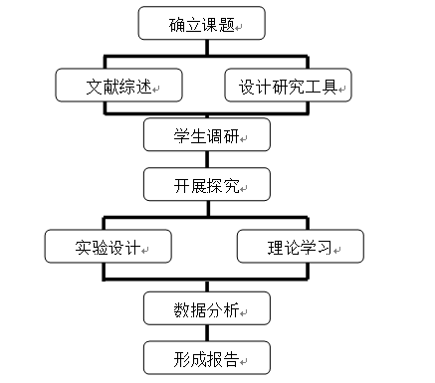
图3 本课题研究思路
4.2 重要观点
（1）通过探究实验，得到的实验数据，做出PH-t相关曲线，分析证明在氢氧化铁胶体制备过程中曲线的突变原因，从微观、宏观、曲线进行解释和探究；
（2）通过指导学生进行探究实验，以此为案例开发基于数字化手持技术的课外实验探究活动，探讨相关探究模式；
5．理论支持、研究方法、研究阶段和实施步骤；
5.1 理论支持
在开展探究活动课题的过程中，所涉及到的相关理论如下：
（1）胶体分散系统和大分子溶液的相关理论。包括胶团的结构、溶胶的制备净化、形成条件和老化机理、溶胶的动力学性质、光学性质以及电学性质等理论基础，参考傅献彩老师的《物理化学》上册第十四章^{[2]}，对学科基础知识起到了奠基作用。另外，在实验过程中对溶胶的相关文献，也进行查证阅读，主要依靠于中国知网上的文献期刊。
（2）数字化手持技术的相关理论。以钱扬义教授的著作^{[4-5]}中，提及到的手持技术在理科探究实验中，对学生学习发展和心理机制的培养上的理论基础，指导探究活动的进行。
（3）科学探究活动理论。对科学探究活动的相关理论研究进行阅读学习后，明确了科学探究的内涵、理论基础、组成要素、功能等问题，并构建起科学探究的教学程序及评价体系。从实践研究角度分析，目前研究集中在将探究教学作为一种教学策略、学习方式或教学方式来探讨，明确将科学探究教学作为一种教学模式的研究较少，在研究中也存在“强调一般探究环节和表面活动的探究教学较多，还不够具体而明确地体现过程与方法，对学生思维过程重视也不够”^{[13]}等问题。因此在此基础上，我们希望通过数字化手持技术，丰富化学课程中的科学探究，以胶体的制备实验为载体，让学生参与进来，学生积极主动获得知识、认识解决问题，学生只有参与到科学探究活动中去，才能真正的体验科学过程，理解科学的本质，学习探究方法，从而增强探究能力。
5.2 研究方法
（1）数字化手持技术；通过利用数字化手持技术仪器，对氢氧化铁胶体的制备实验开展学生探究活动，在教材的传统实验的基础上进行实验改进，指导学生设计相关实验装置，测量有关实验变量，得到实验数据，并根据文献研究，对实验结果进行讨论，得出结论。
（2）文献研究法；通过查阅文献，初步了解胶体的基本性质，影响胶体制备及稳定性的因素及其原因，从而确定实验变量；其次，对数字化手持实验的相关文献也进行了解，以帮助实验设计和操作，以及实验结果的分析方法；此外，对正交实验法的相关文献进行查阅了解，以指导实验方案的设计；最后，通过查阅文献，从理论层次的角度解释实验方案。
（3）正交实验法；确定好实验变量及水平因素，利用正交实验法进行实验方案的设计完善。
5.3 研究阶段和实施步骤
（1）准备阶段：为期4个月，熟悉数字化探究实验室的操作规范和使用规范；学会文献检索方法，通过查阅文献了解胶体的相关知识，主要了解氢氧化铁胶体制备方法及其稳定性的影响因素，从而确定实验变量；
（2）实验阶段：为期3个月，根据准备阶段确定的实验变量，利用数字化探究实验室，对传统的胶体制备实验装置进行改进设计，采用正交实验法设计实验方案，进行实验操作，得到相关的实验数据；
（3）结果分析阶段：为期5个月，对实验数据进行处理分析，分析其变化及其规律，通过与准备阶段所查阅文献进行相互印证，从理论角度解释实验结果，得出相应结论。对实验的相关资料进行收集整理，攥写实验报告，最后整理出实验论文。
6．预期成果及成效
6.1 探究成果
一份实验方案设计；一份实验装置设计；一篇实验报告；一篇学术论文；
6.2 预期成效
第一、帮助学生从定量角度，深层次地理解和掌握胶体的相关知识；
第二、帮助教师在课堂上进行胶体制备的演示实验时，提升成功率；
第三、帮助学生了解和掌握数字化探究实验仪器的使用和操作规范，对其他教材涉及的实验进行思考和改进，开展相关探究活动。
完成课题的可行性分析
1．已取得相关研究成果的社会评价（引用、转载、获奖及被采纳情况）及实践效果；
2．主要参加者的学术背景和研究经验、组成结构（如职务、专业、年龄等）；
3．完成课题的保障条件（如研究资料、实验仪器设备、配套经费、研究时间及所在单位条件等）；
4．主要参考文献（限填10项）。
（限1500字内）
1主要参加者的学术背景和研究经验、组成结构
（1）朱思敏，华东师范大学硕士毕业，研究生期间师从吾慎之教授，主要方向是化学中逻辑思维能力与空间想象力的相关性研究；
（2）叶华东，东北师范大学本科毕业，本科期间师从吕长利教授，主要方向是不饱和化合物聚合作用的机理；
（3）黄毓展，华南师范大学硕士毕业，研究生期间师从钱扬义教授，主要方向是手持技术在中学探究实验中的应用研究；
（4）唐王逊，北京师范大学本科毕业，本科期间师从杨清正、侯国华教授，主要方向是合成荧光探针以及不对称催化。
2 保障条件
（1）深圳实验学校设备齐全的数字化探究实验室（仪器设备均齐全）；
（2）每天第八节课的课外探究时间，时间上有充分的保证；
（3）我校学生较强的自主学习能力以及乐于探究的学习习惯；
（4）校方各级领导和科组老师的大力支持，提供了坚实平台和保障。
3 参考文献
[1] 宋心琦.人教版普通高中课程标准实验教科书选修4《化学反应原理》.北京：人民教育出版社，2007.3：45-52.
[2] 傅献彩.物理化学.北京:高等教育出版社,2006,3:404-452
[3] 魏锐,方芳,杨萌.化学教育,2012,( 1):3-6
[4] 钱扬义.手持技术在研究性学习中的应用及其心理学基础,北京:科学出版社,2006
[5] 钱扬义.手持技术在理科实验中的应用研究.北京:高等教育出版社,2003
[6] 钱扬义,杜永锋,李佳,肖常磊等.电化教育研究,2003,(10):59-62
[7] H G Weller.Journal of Research on Computing in Education,1996,28(4):461-485
[8] Ychudit J Dori,Irit Sasson,Journal of Research in Science Teaching,2008,45(2):219-250
[9] 南充师院物化教研组. 南充师院学报(自然科学版), 1980(1): 25－27.
[10] 王苏文, 徐达圣, 孙冬梅等. 南京师大学报(自然科学版), 1996, 19(4): 34－35.
[11] 许可, 邓彤, 刘军坛等. 有色金属(冶炼部分), 2009(5): 21-24.
[12] 朱红旺, 李年银, 陈平等. 石油与天然气化工, 2013, 42(3): 279-282.
[13] 刘东方, 王磊. 科学探究能力的构成要素-基于国外科学课程文件的分析[J]. 化学教育, 2012, (9): 44-49.

